ĐỀ THI HỌC SINH GIỎI TỈNH BẾN TRE NĂM HỌC 2009 – 2010
Môn: Toán
Thời gian: 180 phút (không kể thời gian phát đề)
------------------------
Bài 1: (3 điểm)
Trong mặt phẳng cho đoạn thẳng AB cố định và điểm C di động sao cho A, B, C không thẳng hàng. Dựng phía ngoài tam giác ABC các hình vuông ACEM và BCFN. Chứng minh rằng đường thẳng MN luôn đi qua một điểm cố định.
Bài 2: (4 điểm)
Tìm tất cả các hàm số 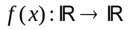 thỏa mãn đồng thời hai điều kiện:
- 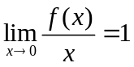
Bài 3: (4 điểm)
Xác định công thức tổng quát của dãy số sau:
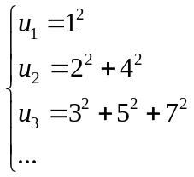
Bài 4: (4 điểm)
Trên các cạnh của tam giác ABC lấy các điểm M, N, P sao cho các điểm này theo thứ tự chia các đoạn BC, CA, AB theo cùng một tỉ số là 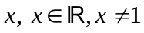. Các đoạn thẳng AM, BN, CP đôi một cắt nhau tạo thành tam giác DEF.
- Tính diện tích tam giác DEF theo x. Gọi biểu thức nhận được là .
- Khảo sát và vẽ đồ thị của trên mặt phẳng tọa độ Oxy.
Bài 5: (5 điểm)

Cho một đa giác đều 15 cạnh nội tiếp trong một đường tròn tâm O. Từ O kẻ các đoạn thẳng nối O với các đỉnh của đa giác tạo thành các bán kính chia đa giác thành 15 tam giác. Dùng 5 màu: đỏ, vàng, xanh, cam, đen để tô màu các tam giác đó sao cho hai tam giác kề nhau thì được tô bởi màu khác nhau. Tính số cách tô.

------------- Hết -------------

